中羽协【2017】01号
关于开展《羽绒羽毛》及检验方法新国标宣贯工作的通知

各会员单位：
2016年12月30日，国家质量监督检验检疫总局和国家标准化管理委员会批准公布了GB/T 17685-2016《羽绒羽毛》及GB/T 10288-2016《羽绒羽毛检验方法》两项标准。这两项标准将于2017年7月1日正式实施，原标准自动失效。
新标准对种类鉴定、蓬松度、浊度、残脂率等项目的检测方法及判定进行了修改，为保障新标准的推广和使用，中羽协作为上述标准修订工作的组织及主要起草单位，将在各产业集群内开展标准的宣贯工作，该项工作也得到了相关产地政府及行业组织的大力支持。具体内容及安排如下：
- 培训内容：
- 详细解读GB/T 17685-2016《羽绒羽毛》及GB/T 10288-2016《羽绒羽毛检验方法》，分析与上版标准的不同
- 播放新国标检验方法教学视频，演示标准操作流程
- 羽绒分级标准介绍
- 交流讨论
二、培训对象：
- 羽绒羽毛及制品生产加工企业的检测技术人员、销售人员等
- 通过CNAS认证，具有羽毛绒检测资质的检测机构代表
- 羽绒服装/羽绒家纺品牌商
- 电商及线下市场销售代表
三、学期安排计划
协会计划在今年上半年分别以产业集群为中心举办标准培训班四期，企业可根据实际情况安排出席：
学期 | 时间 | 地点 | 地域范围
一期 | 2月下旬 | 安徽六安 | 安徽省，含桐城、无为等
二期 | 3月上旬 | 广东吴川 | 广东、广西、福建、四川、重庆、湖南、云南、深圳、香港等
三期 | 3月中旬 | 河南台前 | 河南、河北、山东、江西、四川、天津、北京、湖北、重庆、宁夏、内蒙、东北三省等
四期 | 3月下旬 | 浙江萧山 | 江苏、浙江、上海等
四、收费标准及付款方式
1、培训费（含培训资料、标准文本及检测视频光盘）；
会员：1000元/人 非会员：1500元/人；
2、每期培训的具体地点及住宿费用另行通知；
3、培训费报到时以现金支付，不可刷卡，或于培训前一周电汇至协会账户：
收款单位：中国羽绒工业协会
开户银行：中国银行北京市王府井支行
帐 号：3467 5602 5608
五、第一期培训安排
报到：2月22日 14:00-18:00 安徽省六安市曙光铂尊酒店
六安市经济技术开发区许继慎路与迎宾大道交叉口
培训： 2月23日 09:00-18:00 曙光铂尊酒店曙光厅
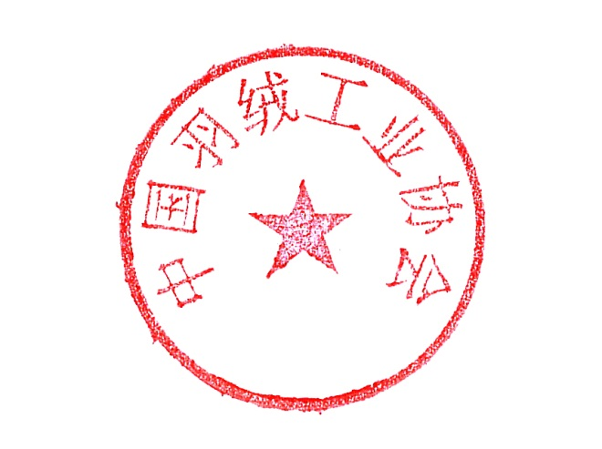
住宿：标间200元/人/天（双人拼住）；单间400元/人/天
注：本次培训不安排接送站，请学员自行安排。
六、其他
望相关检测机构及企业实验室积极报名，为后续参与实验室能力考评打基础。请填写附件报名表并于1月24日前传真至协会。
联系人：夏朝利 010-65223166-8002、许杰 010-65223166-8003
传真：010-65273201 E-mail：cfdia@163.com
附件：报名回执表
中国羽绒工业协会
2017年1月19日
附件：报 名 回 执 表
单位名称  （发票以此名称为准） |  |  |  |  |  | 发票快递地址
联系人 |  | 职 务 |  |  | 邮 箱 |  | 联系电话
学员信息 | 姓 名 | 性 别 | 职 务 |  | 联系电话 | 预报名（勾选学期编号）
 |  |  |  |  |  | □六安 □吴川 □台前 □萧山
 |  |  |  |  |  | □六安 □吴川 □台前 □萧山
 |  |  |  |  |  | □六安 □吴川 □台前 □萧山
 |  |  |  |  |  | □六安 □吴川 □台前 □萧山
住房需求 | （ ）个单间（ ）个标间 |  |  | 入住时间 |  | ___月___日—___日
对此次培训的建议
领导意见：
签字/单位盖章：
2017年 月 日
请认真填写报名表，务必于1月24日前传真至协会，传真：010-65273201

